DEVOIR DE VACANCES

MATHEMATIQUES

Activités numériques

Exercice 1

Calculer les expressions suivantes

A = − ; B = + ; C = ×

Exercice 2

La semaine dernière, Audrey a utilisé les de son forfait de téléphone. de ses communications a été passé le mercredi.
Quelle fraction de son forfait a été consommée mercredi dernier ?

Exercice 3

Un avion effectue un vol Fort de France-Paris de 6789 km en 7 heures et demie.
Calculer sa vitesse moyenne en et convertir en m/s.

Exercice 4

Dans une recette, la masse de sucre est proportionnelle au nombre d’œufs utilisés.
Pour 4 œufs, on utilise 112 g de sucre.
A l’aide d’un tableau de proportionnalité, calculer :
a) La masse nécessaire de sucre pour 6 œufs.
b) Le nombre d’œufs nécessaires pour 84 g de sucre.

Exercice 5
1) Soit l’équation , 3 est-il solution de cette équation ?

2) Résoudre l’équation suivante :

Exercice 6

Sandrine, Sonia et Benjamin ont tous les trois gagné à la loterie.
Sandrine a gagné 20 € de plus que Sonia.
Benjamin a gagné 10 € de moins que Sonia.
À eux trois, ils ont gagné 190 €.
Quelle est la somme d’argent gagnée par chacun d’entre eux ?

Exercice 7
- Choisir un nombre.
- Lui ajouter 2.
- Multiplier le résultat par 5
- Soustraire 4 au résultat trouvé.
- Donner le résultat obtenu
1) Appliquer ce programme
de calcul au nombre 12.
2) On note x le nombre auquel
on a pensé.
Ecrire une expression littérale traduisant ce programme de calcul.

Exercice 8

a) Lors du recensement de 2000, la population de la Martinique est estimée à 383 000 habitants. Entre 2000 et 2007, la population a augmenté de 4,7%.
Quel est le nombre d’habitants, en Martinique, en 2007 ?

b) En 2005, la population était de 396 000 habitants. Calculer le pourcentage d’augmentation entre 2000 et 2005.

Exercice 9
Dans une classe de 26 élèves, les résultats suivants ont été obtenus à un devoir :

Note | 6 | 7 | 9 | 10 | 11 | 12 | 14 | 15 | 16 | 19
Effectifs | 3 | 4 | 4 | 2 | 1 | 3 | 2 | 4 | 1 | 2

- a. Calculer la moyenne de ce devoir.
b. Calculer la fréquence des élèves de la classe qui ont eu une note supérieure ou égale à la moyenne.
Le résultat sera arrondi au centième près.
- Calculer le pourcentage d’élèves ayant une note inférieure ou égale à Q ₃. Le résultat sera arrondi au dixième.

Activités géométriques

Exercice 1
Soit le cercle de centre I et de diamètre [FG] tel que FG = 6cm. Le point E appartient à ce cercle tel que.
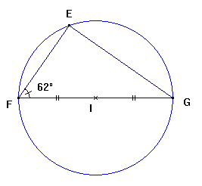
a) Démontrer que EFG est un triangle rectangle.
b) Déterminer la mesure de l’angle FGE.

Exercice 2
6,5m
3,7m
Une échelle de 6,5 m de long est posée contre un mur
à 3,7 m de son pied.
a) Quelle est la hauteur de ce mur ?
On donnera le résultat avec un arrondi au centième.
b) Convertir la longueur en cm.

Exercice 4

ABS est un triangle tel que :
SA = 6 cm, BS = 10 cm et AB = 8 cm.

1. Montrer que le triangle ABS est rectangle.

2. On obtient un cône en faisant tourner le triangle ABS autour de son côté [SA]. Faire un schéma.

Exercice 3
SABCD est une pyramide à base rectangulaire, de hauteur [SO]
où O est le centre du rectangle ABCD.

On donne SO = 12 cm AB = 8 cm et BC = 6cm.

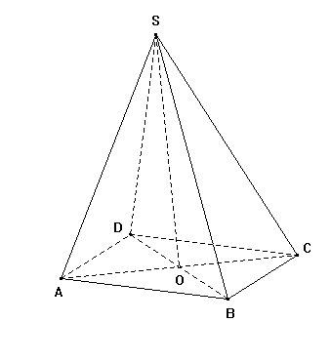

- Calculer la longueur de la diagonale [AC] en déduire que OA = 5 cm.
- Calculer le volume V₁ de cette pyramide.
- Construire le triangle OAS en vraie grandeur.
- Prouvez que SA =13 cm

Exercice 4
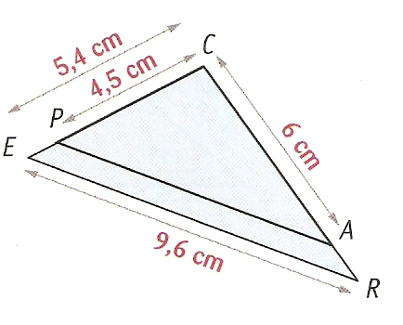
Sur la figure ci-contre, on a :
P[CE], A [CR] et (PA) // ( ER).
Déterminer les longueurs CR et PA.

Exercice 5
Pour mesurer la hauteur de sa maison, Laurent vise le sommet de son toit et le fait coïncider avec le haut de son muret. Voici un sommet de la situation :
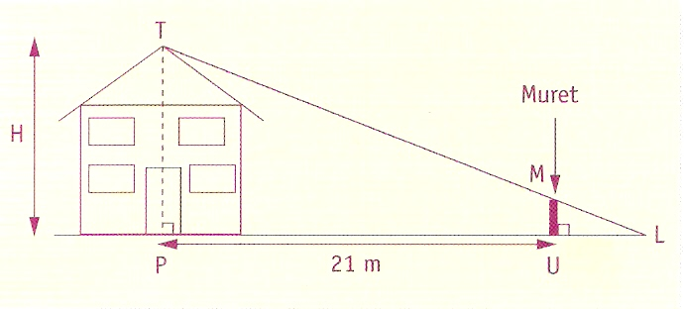

Le muret a une hauteur de 1,30 m. Laurent (L) est à 4 m du muret et la distance entre le centre de la maison et le muret est de 21 m.
1) Faire un schéma en y reportant les longueurs données.
2) Déterminer, en justifiant, la hauteur de la maison.

